POŽARNA BEZBJEDNOST AUTOBUSA - MOGUĆNOST EVAKUACIJE PUTNIKA
FIRE SAFETY OF BUSES - EVACUATION POSSIBILITIES OF PASSENGERS
Snežana Petković , Boško Đukić, Željko Đurić

Rezime: Požari u vozilima su uvijek izuzetno opasni. Kako su autobusi dio sistema masovnog prevoza osoba, oni su posebno rizični u slučaju pojave požara. Mnoge svjetske studije su pokazale da se požari u autobusima mnogo češće dešavaju nego u drugim prevoznim sredstvima i da su nezgode praćene sa izuzetno visokom stopom smrtnosti i velikim brojem povrijeđenih.
Uzroci požara mogu biti, neadekvatno održavanje pojedinih sistema i uređaja na autobusima koji predstavljaju rizična mjesta za nastanak požara ili kao popratna pojava nakon saobraćajne nezgode. Naime, prema svjetskim podacima nezgode u autobusima često su praćene požarom, prevrtanjem, masovnom panikom među putnicima kada je otežana njihova evakuacija. Požari i prevrtanje autobusa predstavljaju najteže saobraćajne nezgode sa velikom smrtnošću i teškim povredama putnika. Iz tih razloga kod autobusa se osim predviđenih opštih sigurnosnih konstrukcionih zahtjeva postavljaju i posebni zahtjevi vezani za protivpožarnu bezbjednost.
U radu su analizirani uzroci nastanka požara na autobusima. Anlizirani su standardi kojim su definisane protivpožarne mjere sa kojima se nastoje spriječiti požari u autobusima ili ublažiti njihove posljedice. Prilikom ovih analiza posebna pažnja je posvećena brzini evakuacije iz autobusa i mogućnostima za spašavanje putnika u slučaju nezgode. U radu su prikzana i novija svjestka istraživanja i studije kojim se ukazalo na nedostatke postojećih standarda protivpožarne bezbjednosti autobusa i dati prijedlozi za njihove izmjene.
Ključne reči: autobusi, protivpožarna bezbjednost, evakuacija putnika
Abstract: Fire in vehicles is always extremely dangerous. As buses are part of a mass transportation system, they are particularly at high risk in the event of a fire. Many world studies have shown that fires in buses are more common than in other means of transport, and that these accidents rate with extremely high mortality rates and a large number of injured.
Causes of fire can be, inadequate maintenance of individual systems and devices on buses that pose risky places for the occurrence of a fire or as a accompanying effect after a traffic accident. Namely, according to the world data of accidents in buses, they are often followed by fire, overturning, or mass panic among passengers when their evacuation is difficult. So fires are considered to be one of the most complex problems besides overtaking the bus. For these reasons, apart from the foreseen general safety construction requirements, special requirements for fire safety are also set for the buses.
The paper analyzes the causes of fire on buses. Standards have been analyzed defining fire protection measures aimed at preventing fires in buses or mitigating their consequences. During these analyzes, special attention is paid to the speed of evacuation from buses and the ability to rescue passengers in the event of an accident. In this paper, more recent worldwide research and studies have been presented showing lack of existing standards of fire safety of the buses and given suggestions for their changes.
Keywords: buses, fire protection, evacuation of passangers.

UVOD
Požari u autobusima se 5 do 10 puta češće dešavaju nego kod putničkih i teretnih vozila, (Hammarström, at al, 2006). Švedsko istraživanje je pokazalo da se, u odnosu na devedesete godine, broj incidenata sa autobusima u kojima se pojavio požar skoro udvostručio, slika 1, i da se svake godine kod 1% autobusa, od ukupnog broja, dogodi požar.
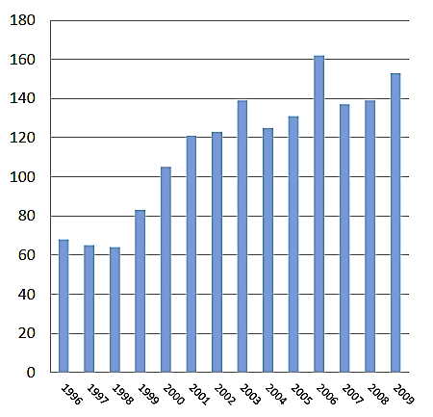
Slika 1. Požarni incidenti u autobusima u Švedskoj (1996-2009.)
(The Swedish Bus and Coach Federation, 2010; SP Technical Research Institute of Swedish, 2011)

Stoga se kod autobusa, osim predviđenih opštih sigurnosnih konstrukcionih zahtjeva, postavljaju i posebni, vezani za protivpožarnu bezbjednost autobusa, koji su definisani u mnogim propisima:
- Evropska unija je u Pravilniku ECE R 107 osim opštih konstrukcionih zahtjeva za autobuse, definisala i zahtjeve koji se odnose na protivpožarnu zaštitu, a takođe je donesen i pravilnik ECE 118 u kom su definisani jedinstvene tehničke propisi u vezi ponašanjem materijala tokom gorenja, a koji se koriste u unutrašnjosti autobusa.
- NHTSA je u SAD provela više istraživanja u vezi sa detekcijom požara, suzbijanjem požara i razvojem testnih postupaka u autobusima.
- U Australiji je preduzet niz aktivnosti s ciljem ublažavanja posljedica požara u autobusima, u koje su uključene, kako državne institucije (Federal Government), tako i proizvođači autobusa (Bus Industry Confederation, BIC).
Požari u autobusima mogu biti izazavani tehničkim elementima autobusa ili kao posljedica saobraćajne nezgode.
Kao posebno rizične dijelovi i sklopove u autobusu, koji uslijed tehničke grešake ili nesipravnost mogu izazvati požar, možemo izdvojiti: motorni odjeljak, rezervoar goriva i instalaciju za napajanje gorivom, električnu opremu i električne kablove, pneumatike i kočnice, elekro retarder, akumulator, primjenjene materijali itd. Detaljnije informacije o ovim uzročnicima požara se nalaze u referenci (Petković, 2012a).

Požari nastali kao posljedica saobraćajnih nezgoda
Najsloženije nezgode sa autobusima su vezane za nezgode sa prevrtanjem autobusa, a slijedeće po složenosti su nezgode sa požarima. Za obe nezgode je karakteristična veoma otežana evakuacija putnika iz autobusa u slučaju nezgode. Kod pojave požara u autobusima uvodi se dodatni veoma bitan parametar u analizama procesa evakuacije, vremensko ograničenje. Vatra stvara dim, nastaje trovanje gasovima i toplota koji mogu da blokiraju putnike tokom evakuacije.
Požar u autobusi često nastaje i kao posljedica nezgode prevrtanja ili čeonog sudara, čime se još više usložnjava problem. Na slici 2. su prikazane najčešće pozicije autobusa kod prevrtanja.
Prema istraživanjima Matolcsya (2009), od 338 nezgoda sa prevrtanjem autobusa kod 12 je uslijedio požar i autobus je potpuno izgorio. Od 256 nezgoda sa čeonim sudarom požar se desio kod 14. Ove nezgode su bile sa izuzetno visokom stopom smrtnosti i velikim brojem povrijeđenih. Niz testova koje je provodio Matolcsy je pokazao da, nakon pojave požara, za evakuaciju iz autobusa ostaje samo 200-300 sekundi.
Na osnovu naprijed rečenog jako bitno kod pojave požara u autobusu je da se izvrši efikasna i brza evakuacija putnika iz autobusa. Da bi se to ostvarilo za autobuse se zahtjeva odgovarajući broj izlaza za evakuaciju putnika.

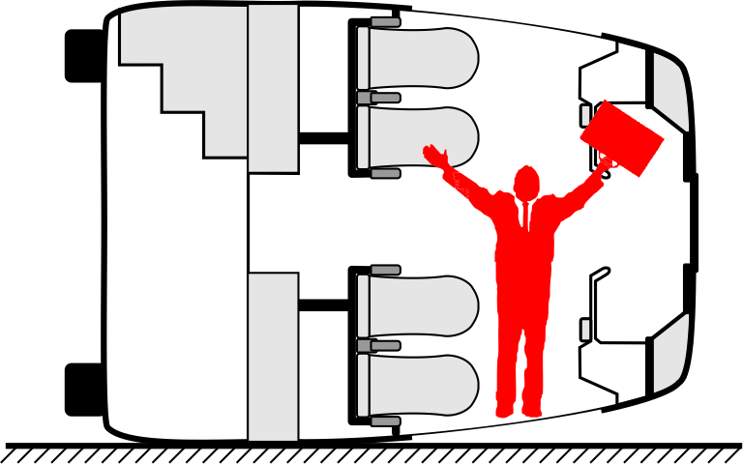 | 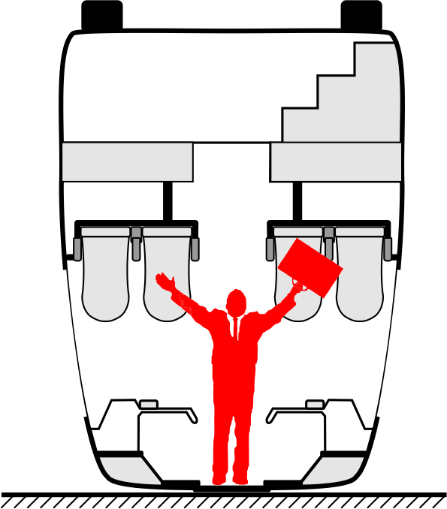
a) na boku | b) na krovu
Slika 2. Autobus u različitim krajnjim pozicijama (Petković i Ajanović, 2014)

Izlazi za evakuaciju putnika iz autobusa
U slučaju nezgode putnici u autobusu moraju da napuste vozilo što je brže moguće. Stoga se koriste sve vrste izlaza koji su na raspolaganju za evakuaciju. Zahtjevi za izlaze u slučaju opasnoti (Emergency Exits, EE) definisani su u UNECE pravilniku 107, kao i opšti zahtjevi bezbjednosti autobusa. Za izlaze u slučaju opasnosti definisani su sljedeći zahtjevi (Petković i dr, 2012b):
- potreban broj izlaza zavisno od klase autobusa,
- lokacija izlaza i raspored,
- zahtijevane minimalne dimenzije izlaza,
- potreban pristup izlazima,
- tehnički uslovi funkcionisanja izlaza.

Potreban broj izlaza u slučaju opasnosti
Kod autobusa postoje vrata i različiti izlazi, a svi se koriste prilikom evakuacije putnika, slika 3:
- Vrata za putnike (Service door) koja koriste putnici u normalnim uslovima.
- Vrata za slučaju opasnosti (nužde) (Emergency door) jesu dodatna vrata koja putnici koriste, kao izlaz samo izuzetno i u hitnim slučajevima.
- Prozor u slučaju opasnosti (Emergency window) jeste prozor, namijenjen kao izlaz za putnike samo u hitnim slučajevima.
- Otvor za spašavanje (Escape hatch) jeste otvor na krovu namijenjen za izlaz putnika samo u hitnim slučajevima.
- Izlaz u slučaju opasnoti (Emergency exit) predstavljaju vrata u slučaju opasnosti, prozor u slučaju opasnosti ili otvor u slučaju opasnosti.
- Izlaz (Exit) jesu servisna vrata ili izlaz u slučaju opasnosti, kao i stepenište za komunikaciju između nivoa kod autobusa u dva nivoa ili stepenište na gornjem nivou koje završava na vratima u slučaju opasnosti.
Za autobuse preko 22 mjesta definišu se i dupla vrata, vrata koja dopuštaju dva ili ekvivalentno dva prolaza.
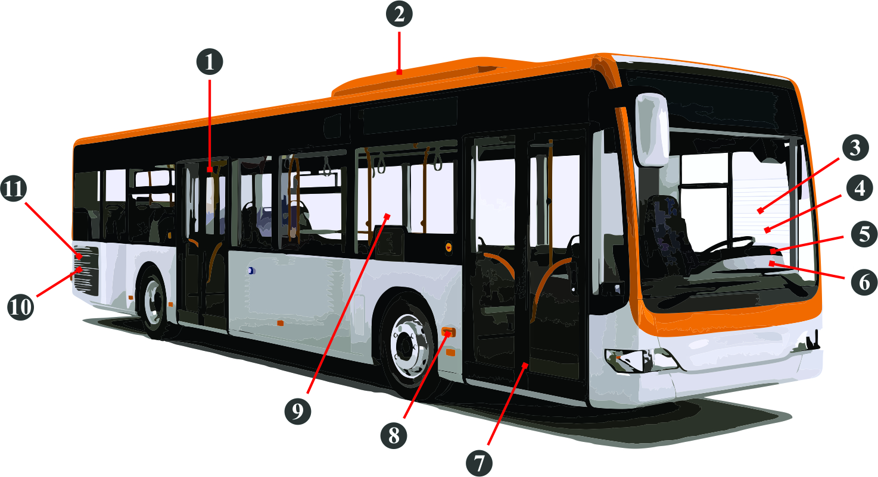
Slika 3. Izlazi i upravljanje izlazima iz autobusa (Petkovići i Ajanović, 2014)
(1. zadnja vrata za putnike /sigurnosno otvaranje/, 2. otvor za spašavanje, 3. prozor vozača, 4. vrata za vozača /sigurnosno otvaranje/, 5. glavna sklopka za pokretanje, 6. stop sklopka u slučaju opasnosti, 7. prednja vrata za putnike /sigurnosno otvaranje/, 8. sklopka za prekid struje, 9. bočni sigunosni prozor, 10. zaustavljanje motora, 11. sklopka za zaustavljanje u prostoru motora).

Svako vozilo bi trebalo da ima najmanje dvoje vrata, jedna za putnike i jedna u slučaju opasnosti ili dvoje vrata za putnike. Minimalan broj vrata za putnike zavisi od broja putnika i klase autobusa. Minimalan broj vrata za putnike kod zglobnih autobusa je po jedan za svaki odjeljak, osim kod autobusa klase I kod kojih je za prednji odjeljak minimalan broj vrata 2. Kod autobusa na sprat minimalni broj vrata u donjem nivou je 2.
Vrata za putnike opremljena automatskim sistemom kontrole ne mogu se smatrati vratima u slučaju opasnosti, osim ako se mogu lako otvoriti jednom rukom kako je propisano standardom.
Dupla vrata za putnike se tretiraju kao dvoje vrata, a dupli prozor u slučaju opasnosti se tretira kao dva prozora u slučaju opasnosti.
Minimalan broj izlaza u slučaju opasnosti je dat u tabeli 1, i to ukupan broj izlaza za svaki posebni odjeljak (sekciju, nivo).
Tabela 1. Minimalni broj izlaza u slučaju opasnosti.
Broj putnika i osoblja koje može da se smjesti u svakom odjeljku | Minimalan ukupan broj izlaza
1-8 | 2
9-16 | 3
17-30 | 4
31-45 | 5
46-60 | 6
61-75 | 7
76-90 | 8
91-110 | 9
111-130 | 10
>130 | 11

Ukoliko u autobusu prostor za vozača nije povezan sa prostorom za putnike, onda taj prostor mora da posjeduje dva izlaza sa različitih strana vozila.
U istom nizu sa vozačevim sjedištem dopušteno je da se nalazi jedno ili dva dodatna sjedišta. U tom slučaju oba izlaza u prostoru vozača moraju da budu vrata. Vrata za vozača pored sjedišta vozača se prihvataju kao „vrata u slučaju opasnosti za putnike“ pod uslovom da je putnicima omogućen nesmetan pristup do vrata. U vozačevom odjeljku vrata kao i drugi izlazi iz vozačevog odjeljka mogu da se računaju kao izlaz za putnike ukoliko dimenzino odgovaraju izlazima za slučaj opasnosti i ukoliko je omogućena dobra komunikacija sa glavnim putničkim odjeljkom. Ukoliko postoje vrata ili barijere iza vozačevog odjeljka ili sjedišta, tada se vrata za vozača ne mogu tretirati kao izlaz za putnike
Vrata za putnike trebalo bi da se nalaze na strani vozila suprotnoj od strane na kojoj su vozačeva vrata, i tad mogu da se smatraju vratima u slučaju opasnosti za vozača.
Otvori za spašavanje, kao dodatak vratima i prozorima u slučaju opasnosti, trebalo bi da budu ugrađeni u autobuse klase II, III i B, a na krovu gornjeg sprata u slučaju autobusa na sprat. Takođe, mogu da budu ugrađeni u vozila klase I i A. Na krovu trolejbusa ne smije biti ugrađen otvor za spašavanje.
Minimalan broj otvora za spašavanje zavisi od broja putnika (kod autobusa na sprat od broja putnika na gornjem nivou). Za autobuse sa 50 putnika zahtijeva se jedan otvor za spašavanje, a preko 50 dva.
Stepenište za komunikaciju između nivoa autobusa računa se kao izlaz za gornji nivo. Broj stepenica za komunikaciju je posebno propisan pravilnikom.
Osim broja vrata i izlaza propisi definišu i:
- Položaj i minimalne dimenzije izlaza iz autobusa (posebno za klasu I, II i III, a posebno za klasu A i B autobusa).
- Dimenzije prostora za pristup izlazima i kao i načini njihovog testiranja (vratima za putnike, vratima, prozorima i otvorima u slučaju opasnosti).
- Upravljanje vratima (otvaranje i zatvaranje) koje može biti: ručno, sa servo upravljanjem ili automatsko. Kod automatskog upravljanja vratima, vrata se otvaraju nakon upravljanja od strane putnika i poslije aktiviranja kontrole od strane vozača, a koja se zatvaraju automatski. Sva vrata za izlaz putnika trebalo bi da se lako otvaraju iznutra i izvana kada vozilo miruje (nije neophodno i kada se vozilo kreće), podrazumijeva se zaključavanje vozila izvana, pod uslovom da se vrata mogu uvijek otvoriti iznutra.
- Označavanje izlaza. Svaki izlaz u slučaju opasnosti mora da bude označen natpisom „Izlaz u slučaju opasnosti“ na unutrašnjoj i vanjskoj strani vozila. Upravljanje vratima u slučaju opasnosti i svim izlazima u slučaju opasnosti mora da bude označeno na unutrašnjoj i vanjskoj strani vozila prepoznatljivim simbolom ili jasnim natpisom. Na slici 4. prikazane su neke od oznaka upozorenja i objašnjenja u autobusu.

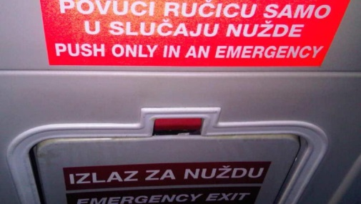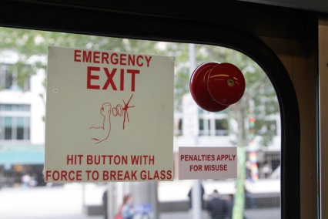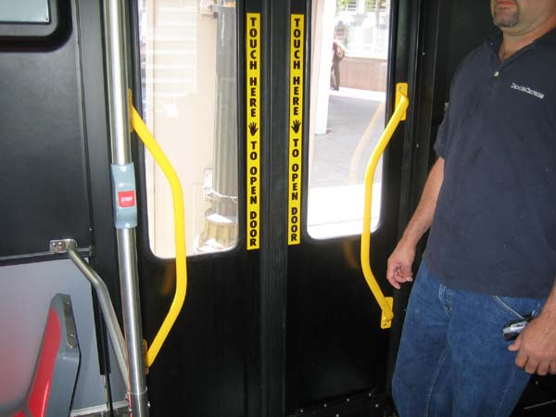
Slika 4. Oznake upozorenja i objašnjenja u autobusima
(otvor za spašavanje na krovu autobusa, prozor u slučaju opasnoti, instrukcija upravljanja vratima)

Testovi za ispitivanje brzine evakuacije putnika iz autobusa
U slučaju nezgode autobusa, osnovni zahtjev je da putnici moraju da napuste autobus u što kraćem vremenu. Da bi se to ostvarilo, u autobusima se koriste svi izlazi dostupni za evakuaciju (vrata za izlaz putnika, vrata u slučaju opasnosti, vrata vozača, bočni prozor, zadnji prozor označen kao prozor u slučaju opasnosti, sigurnosni otvori u slučaju opasnosti (poklopci) i zadnja vrata kod malih autobusa, slika 5.
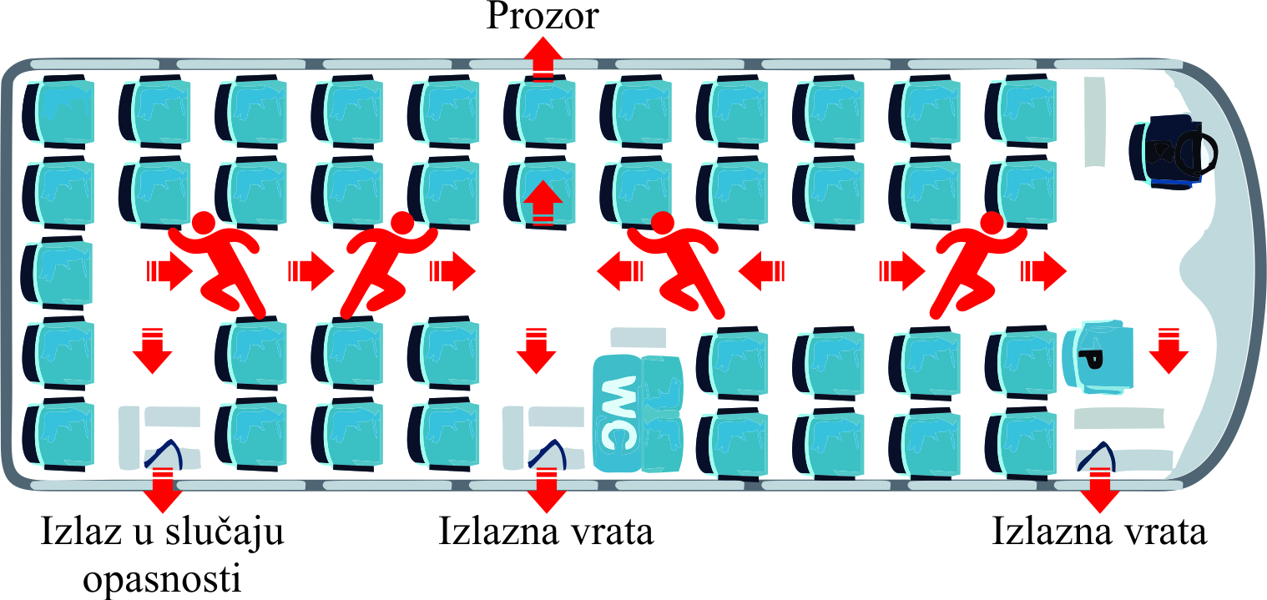
Slika 5. Korišćenje izlaza kod testa evakuacije provedenog u Japanu (JAMA).

Kod različitih saobraćajnih nezgoda posebna pažnja mora da se posveti dostupnosti pojedinih izlaza. U tu svrhu vršena su brojna ispitivanja korišćenjem različitih testova evakuacije, a neki od njih su prikazani na slikama 6, 7 i 8. Rezultati testova nisu upoređivani, niti unapređivani do sada.

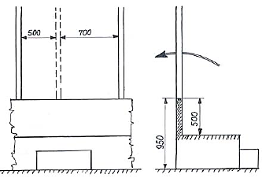 | 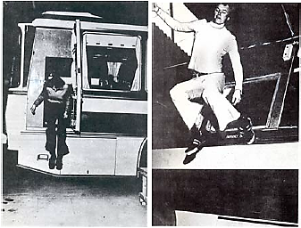
Slika 6. Test evakuacije kroz  sigurnosne prozore (Kranfild). | Slika 7. Test evakuacije bez sigurnosnog podijuma (Loughborough). (Matolcsy, 2009.)

Na Slici 6. prikazan je test proveden na Kranfild institutu u Velikoj Britaniji. Ovim testom je analiziran uticaj veličine sigurnosnih prozora za evakuaciju na vrijeme evakuacije.
Na Slici 7. i 8. prikazan je test proveden na Tehnološkom fakultetu u Loughboroughu, u Velikoj Britaniji, gdje su analizirani sigurnosni prozori i sigurnosna vrata, i to uz korištenje sigurnosnih podijuma prilikom evakuacije i bez korištenja istog.

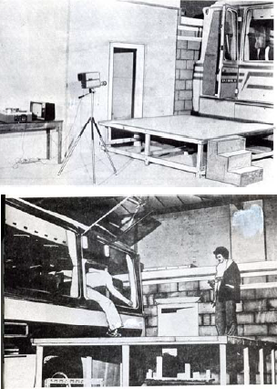
Slika 8. Test evakuacije sa sigurnosnim podijumom u Loughboroughu (Matolcsy, 2009).
Testiranjem u istraživačkom institutu u Mađarskoj (Research Institute Autokut) analizirano je potrebno vrijeme za evakuaciju za različite grupe putnika kroz različite izlaze, tabela 2., (Matolcsy, 2009).

Tabela 2. Potrebno vrijeme za evakuaciju različitih grupa putnika.
Put evakuacije | Grupa putnika | Vrijeme evakuacije (s)
Prednja vrata za putnike | vatrogasci | 25-28
Prednja vrata za putnike | odrasli | 37-40
Dupla vrata za putnike | odrasli | 20
Zadnja sigurnosna vrata | odrasli | 54
Bočni sigurnosni prozor | vatrogasci | 10

Analize mogućnosti korištenja izlaza u slučaju opasnosti
Zahtjevi za bezbjednost u autobusima su definisani prije 30 godina i do danas samo nekoliko malih korekcija je napravljeno u cilju poboljšanja. U međuvremenu karakter nezgoda sa autobusima značajno se promijenio, pa su neophodne i izmjene u vezi sa bezbjednosnim elementima u autobusima. Posebna pažnja mora da se posveti zaštiti putnika kod najsloženijih saobraćajnih nezgoda: prevrtanje autobusa i požar u autobusu.
Izlazi u slučaju opasnosti se mogu koristiti samo ako karoserija u autobusu nije puno oštećena, bar u okolini izlaza. Velike, obično strukturalne deformacije, uglavnom sprečavaju pristup i korištenje izlaza za slučaj opasnoti. Na slici 9. prikazan je primjer totalnog uništenja nadogradnje kod nezgode sa prevrtanjem autobusa.
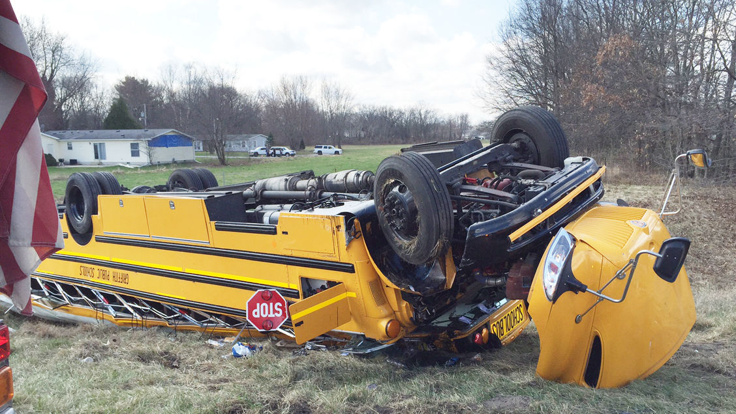
Slika 9. Potpuno narušavanje konstrukcije autobusa kod nezgode prevrtanja | Figure 10. Korištenje vjetrobranskog stakla kao izlaza u slučaju opasnoti nakon njegovog isjecanja

Iz ovog slijedi zaključak da je kod različitih saobraćajnih nezgoda nisu podjednako dostupni svi izlazi u slučaju opasnosti. Kada autobus leži na krovu, otvori za slučaj opasnosti nisu upotrebljivi, ali bočni prozori za slučaj opasnosti su dobro pristupačni za velike autobuse, dok za male autobuse su skoro beskorisni. Za male autobuse, zadnja vrata su izuzetno korisna u ovom slučaju.
Takođe, dostupnost izlaza u slučaju opasnosti nije podjednaka kod svih kategorija autobusa. Npr. kod čeonog sudara, kod autobusa na sprat, bočni prozori na gornjem nivou se ne mogu koristiti, kao i otvori za slučaj opasnosti na krovu , a otežano je korištenje i vozačevih vrata.
Na osnovu ovih analiza proizašao je zaključak da bi idealno bilo korištenje vjetrobranskog stakla. Ali postoji problem jer se vjetrobranska stakla rade od laminiranog stakla i ne može se razbiti. Međutim, korištenjem novih tehnologija, koje primjenjuju vatrogasci, staklo se može isjeći pomoću malih električnih testera, slika 10.
„Upotrebljivost“ može biti važan parametar kod ispitivanja izlaza u slučaju opasnosti u autobusima. Sa stajališta propisa , upotrebljivost treba biti kvantitativan, mjerljivi, objektivan parametar. Takođe, potrebno je odrediti i klasifikaciju izlaza u slučaju opasnoti. Kod klasifikacije se uzima u obzir slijedeće:
- Kakvo je otvaranje izlaza u slučaju opasnoti: da li je lako pronaći izlaz, da li je omogućen pristup izlazu, da li je jasno upravljanje i otvaranje izlaza?
- Da li je potrebno penjanje do izlaza kada ga koristi putnik?
- Da li je potrebno skakanje iz autobusa kada se napušta izlaz?
- Mogućnost upotrebe izlaza za različite kategorije putnika (djeca, starije osobe i povrijeđene osobe).
Uzimajući u obzir ove kriterije izlazi se klasifikuju u šest kategorija: vrlo dobar, dobar, prihvatljiv, loš, veoma loš i neupotrebljiv.

Zaključak
- Svjetska istraživanja su pokazala da naizgled iste saobraćajne nezgode u realnim uslovima uzrokuju različite posljedice. Iz tih razloga je potrebno uzeti u obzir nove činjenice koji utiču na težinu posljedica saobraćajnih nezgoda, a što će usloviti i izmjene propisa vezanih za konstrukciju autobusa (npr. broj i lokacija izlaza u slučaju opasnosti, konstrukcija izlaza, način upravljanja izlazima).
- Pretpostavka o potrebnom broju i lokaciji izlaza u slučaju opasnoti se zasniva na sljedećim novim činjenicama: mogućnosti korištenja (upotrebljivost) pojedinih izlaza kod različitih kategorija autobusa (npr. niskopodni gradski autobusi, turistički visoki autobusi, autobusi na sprat) i kod različitih tipova saobraćajnih nezgoda (npr. čeoni sudar, prevrtanje autobusa, požar). Trenutno se ove stavke ne razmatraju nego se samo na osnovu broja putnika definiše potreban broj izlaza u autobusu.
- Upotrebljivost izlaza je važan parametar kod ispitivanja izlaza u slučaju opasnosti kod autobusa. Ovaj parametra mora biti mjerljiv, kvantitavan i objektivan parametar. Pri tome se u osnovi razmatraju četiri aspekta: pogodnost otvaranja izlaza, mogućnost prolaza kroz izlaz, način napuštanja autobusa (korakom ili skakanje) i mogućnost kontinuirane upotrebe od strane različitih kategorija putnika (stariji, mlađi, djeca, povrijeđene osobe itd). Na osnovu ovih aspekata, može se izvršiti klasifikacija izlaza (dobri, prihvatljivi, loši, neupotrebljivi) u svakoj kategoriji autobusa i kod svake vrste saobraćajne nezgode, (Matolcsy 2009).
- Na kraju, možemo zaključiti da se potreban broj izlaza (zadovoljavajućih izlaza) u slučaju nezgode kod određene kategorije autobusa treba ispitati za svaki specifični tip nezgode i za različite kategorije putnika uzimajući u obzir parametar upotrebljivosti izlaza.

LITERATURA
Bus & Coach Safety Programme, www.iru.org ( pristup 15. jun 2012).
Hammarström R, Axelsson J., Reinicke B. (2006). Fire Safety in Buses. WP1 report: Bus and coach fieres in Sweden and Norway,ECE-TRANS-WP29-GRSG-90-inf32e.
Matolcsy M. (2009). New requirements to the emergency exits of buses. Proceedings of the 21st (esv) international technical conference on the enhanced safety of vehicles, june 2009, Stuttgart, Germany.
Petković S., Ajanović M. (2014). Konstrukcija autobusa. Saobraćajni fakultet Doboj.
Petković S. (2012a). Zaštita od požara u autobusima. BILTEN, Godina III, Broj 5, Banja Luka, str. 10-16.
Petković S. (2012b). Standardi za autobuse, Zbornik radova “Tehnički pregeldi vozila Republike Srpske 2012, Univerzitet u Banjoj Luci, jun 2012, str. 43-65.
Uniform provisions concerning the approval of category M2 or M3 vehicles with regard to their general construction. ECE 107, 2011.

Dr Snežana Petković, dipl.inž.maš., redovni profesor, Univerzitet u Banjoj Luci, Mašinski fakultet, Vojvode S. Stepanović 71, Banja Luka, Republika Srpka, BiH, petkovic1961@gmail.com
Dr Boško Đukić, dipl. Inž. saob., docent, Univerzitet u Istočnom Sarajevu, Saobraćajni fakultet, Vojvode Mišića 52, Doboj, Republika Srpka, BiH, boskodj@stfdoboj.net
Mr Đurić Željko, dipl. Inž. maš., asistent, Univerzitet u Banjoj Luci, Mašinski fakultet, Vojvode S. Stepnaović 71, Banja Luka, Republika Srpka, BiH, djuricz@blic.net

